ПЛАН – КОНСПЕКТ УРОКА
«Обработка застежки юбки в боковом шве при помощи тесьмы – молнии»
Аннотация Комбинированный урок-урок практическая работа позволяет моделировать этапы проблемного изучения в конкретной теме. Идет сочетание проблемного метода с практическим заданием, который служит доказательством или опровержением предполагаемых идей. Самостоятельная работа на уроке – ведущая форма деятельности обучающихся которые выполняют поставленные задания.
Форма: проектная технология в системе личностно-ориентированного обучения.
Триединая дидактическая цель: Предметная: Ознакомить с понятием фурнитура, делением ее по видам, историческими фактами. Метапредметная: сформировать знания по поузловой обработке. Методологическая: развитие практического мышления, глазомер и память через установление причинно-следственных связей.
Задачи:
- Обучающие: способствовать формированию и развитию умений и навыков поузловой обработки;
- Развивающие: развивать познавательный интерес учащихся по предмету, процессу поузловой обработки, универсальные учебные навыки;
- Воспитательная: способствовать воспитанию нравственных, трудовых, эстетических и экономических качеств личности.
Материально-техническое оснащение:
- Кабинет трудового обучения;
- Инструменты и материалы (игольница, ручная игла, ножницы, наперсток, портновские булавки, швейная машина, утюг, гладильная доска, тесьма-молния, нитки);
- Изделие (юбка);
- Компьютер с мультимедийным оборудованием;
- Инструкционные карты поузловой обработки;
- Наглядные образцы поузловой обработки;
- Презентация « Застежка «тесьма-молния». Планируемые результаты: Урок способствует формированию следующих универсальных учебных действий:
- Познавательные УУД: научиться применять знаково-символьные средства; самостоятельно находить пути – решения при возникновении проблем творческого характера;
- Личностные УУД: научиться анализу, сравнению, обобщению, действиям смыслообразования; формировать желание выполнить УД;
- Коммуникативные УУД: участвовать в диалоге на уроке и в жизненных ситуациях; сотрудничать с одноклассниками в поиске и сборе информации; принимать решения и осуществлять их; точно выражать свои мысли;
- Регулятивные УУД: уметь организовывать свое рабочее место в соответствии с поставленной задачей, под руководством учителя; определять цель и пути реализации при выполнении задания; развивать практические навыки и умения при решении проблем, связанных с технологией.
Ведущие приемы обучения: - постановка метапредметных вопросов, решение проблем; - организация акцентированных наблюдений; - обращение к жизненному опыту.
Дидактические средства: наглядные пособия, ТСО.
Время: два часа.
Ход урока
I этап Организационная часть (3 мин.)
- Написать тему урока на доске.
- Проверить численность обучающихся и готовность рабочих мест к уроку.
- Приветствие и настрой учеников на продуктивную работу.
- Приветствие учителя учениками и посадка по рабочим местам.
- Сообщить тему и цель урока. (слайд 2)
II этап Актуализация знаний пройденного материала . Проверка изученного материала ( 5 мин.):
- Т.Б. при работе с ручной иглой.
- Т.Б. при работе с ножницами.
- Т.Б. при работе с утюгом.
III этап Изучение нового материала ( 8-10 мин.) :
Фурнитура - набор различных мелочей, аксессуаров и изделий, которые применяются при изготовлении одежды. По виду фурнитура делится на: - Функциональную (крючки, замки, пуговицы и кнопки);
- Декоративную (бисер, стразы, декоративные пуговицы и пряжки) (слайд 3)
Кто - нибудь из вас задавалсякогда-нибудь вопросом : Откуда взялся привычный нам замочек? Может есть какие-нибудь предположения? /Звучат предположения учеников, даем возможность поразмыслить над поставленным вопросом/
В середине ХIХ века, в 1851 году Элайя Хоу создал «автоматическую непрерывную застежкоу». А вот уже через 44 года застежка-молния еще раз была запатентована –
изобретателем пневматического трамвая Уиткомом Джадсоном. (слайд 4) Это был не совсем удобный вариант застежки – молнии.
И тогда в декабре 1913 г. шведский инженер Гидеон Сандбэк предложил новую практичную и удобную застежку, которая без изменений существует и по сей день. (слайд 5) Так выглядела заявка на патент этого изобретения. Перед вами официальный документ.

Строение замка (слайд 6): 1, 8 — свободные концы тесьмы, 2, 7 — ограничители, 3 — бегунок (слайдер), 4 — брелок (пулер), 5 — тесьма, 6 — ширина застёжки, 9 — ширина тесьмы, 10 — штифт, 11 — разъёмный ограничитель с гнездом, 12 — уплотнительная лента
Скажите пожалуйста, опираясь на ваш жизненный опыт: Почему нам нравится замок-молния? Почему человечество активно использует его в одежде? /Ученики высказывают свои предположения, в это время учитель при совпадении ответа с правильным вариантам открывает на презентации ПРЕИМУЩЕСТВА тесьмы-молнии на слайде 7/
Для удобства притачивания этой тесьмы используется ОДНОРОЖКОВАЯ лапка /Учитель показывает ученикам лапку, которую будут применять при притачивании замка/ (слайд8). Мы не просто будем втачивать замок в юбку, будем соблюдать следующие требования, которые предъявляются к готовому, обработанному замку-молнии.
Требования к качеству: /сопровождается показом правильных образцов/
- Застежка должна обеспечивать точное, плотное и прочное соединение;
- С лицевой стороны застежка не должна быть видна;
- Строчка притачивания должна быть ровной без разрыва.
IV этап Вводный инструктаж (8- 10 мин): /Сопровождается показом и объяснением учителя поэтапного выполнения данного узла с использованием инструкционной карты/
- Раскрыть звенья тесьмы. Тесьму – молнию уложить с изнаночной стороны заднего полотнища юбки, к припуску на шов так, чтобы уровнять верхний срез юбки с концами тесьмы;
- Сгиб заднего полотнища юбки должен подходить прямо встык к звеньям тесьмы, приметать на 0,1см. от сгиба, прокладывая строчку приметывания сверху вниз;
- Звенья тесьмы-молнии закрывают. С лицевой стороны тесьму перекрывают сгибом переднего полотнища юбки, продолжая приметывать снизу вверх на 0,5 см. от сгиба так, чтобы сгиб передней половинки подходил встык к задней половинке;
- Проложить строчку на швейной машине, отступая на 0,1 см. от строчки приметывания. Строчка притачивания должна быть непрерывной и ровной.
- Строчку притачивания – удаляют.
- Обработанный узел – отутюживают. /Учитель напоминает о соблюдении техники безопасность при работе. По ходу объяснения поузловой обработки учитель просит учеников попробовать доделать ту или иную строчку. Учитель обязательно должен поинтересоваться после выполнения каждого этапа узла все ли понятно ученикам, если что-то не понятно объяснить снова/
V этап Практическое выполнение обучающимися данного узла в следующей последовательности (57 мин.):
/При выполнении работ у учеников на столах находятся инструкционные карты. На демонстрвционном столе лежат поэтапные образцы-эталоны, к помощи которым ученики могут прибегнут в случае трудности или сравнить свою работу с эталонным/
- Приметать тесьму-молнию к изнаночной стороне заднего полотнища юбки;
- Приметать тесьму-молнию к изнаночной стороне переднего полотнища юбки;
- Проложить строчку притачивания;
- Удалить строчку приметывания;
- Выполнить В.Т.О.
Во время работы учитель делает обходы рабочих мест с целью проведения текущих инструктажей:
- проверить начало работы; - проверить правильность выполнения работ; - проверить умение пользоваться инструкционными картами; - контроль за соблюдением Т.Б. при работе; - выявление и своевременная помощь в случае затруднений.
VI этап Проверка готовых работ ( 2 мин.): Учитель обходит рабочие места с целью проверки окончания работы и выставления оценок
Уборка рабочих мест: Ученики выполняют уборку рабочих мест.
VII этап Заключительный инструктаж ( 2 мин.): Анализ качества выполненных работ оглашение оценок, показ лучших работ.
VIII этап Домашнее задание ( 1 мин.): Повторить терминологию ручных и машинных работ.

Приложение 1.

СТРОЕНИЕ ЗАМКА - МОЛНИИ  1, 8 — свободные концы тесьмы,  2, 7 — ограничители,  3 — бегунок (слайдер),  4 — брелок (пулер),  5 — тесьма,  6 — ширина застёжки,  9 — ширина тесьмы,  10 — штифт,  11 — разъёмный ограничитель с гнездом,  12 — уплотнительная лента. | СТРОЕНИЕ ЗАМКА - МОЛНИИ  1, 8 — свободные концы тесьмы,  2, 7 — ограничители,  3 — бегунок (слайдер),  4 — брелок (пулер),  5 — тесьма,  6 — ширина застёжки,  9 — ширина тесьмы,  10 — штифт,  11 — разъёмный ограничитель с гнездом,  12 — уплотнительная лента. | СТРОЕНИЕ ЗАМКА - МОЛНИИ  1, 8 — свободные концы тесьмы,  2, 7 — ограничители,  3 — бегунок (слайдер),  4 — брелок (пулер),  5 — тесьма,  6 — ширина застёжки,  9 — ширина тесьмы,  10 — штифт,  11 — разъёмный ограничитель с гнездом,  12 — уплотнительная лента.
СТРОЕНИЕ ЗАМКА - МОЛНИИ  1, 8 — свободные концы тесьмы,  2, 7 — ограничители,  3 — бегунок (слайдер),  4 — брелок (пулер),  5 — тесьма,  6 — ширина застёжки,  9 — ширина тесьмы,  10 — штифт,  11 — разъёмный ограничитель с гнездом,  12 — уплотнительная лента. | СТРОЕНИЕ ЗАМКА - МОЛНИИ  1, 8 — свободные концы тесьмы,  2, 7 — ограничители,  3 — бегунок (слайдер),  4 — брелок (пулер),  5 — тесьма,  6 — ширина застёжки,  9 — ширина тесьмы,  10 — штифт,  11 — разъёмный ограничитель с гнездом,  12 — уплотнительная лента. | СТРОЕНИЕ ЗАМКА - МОЛНИИ  1, 8 — свободные концы тесьмы,  2, 7 — ограничители,  3 — бегунок (слайдер),  4 — брелок (пулер),  5 — тесьма,  6 — ширина застёжки,  9 — ширина тесьмы,  10 — штифт,  11 — разъёмный ограничитель с гнездом,  12 — уплотнительная лента.
Приложение 2.
Проверочная работа
по теме «Обработка юбки»
Задание № 1
Вместо многоточий напишите название срезов, линий и направление Н.О. деталей юбки
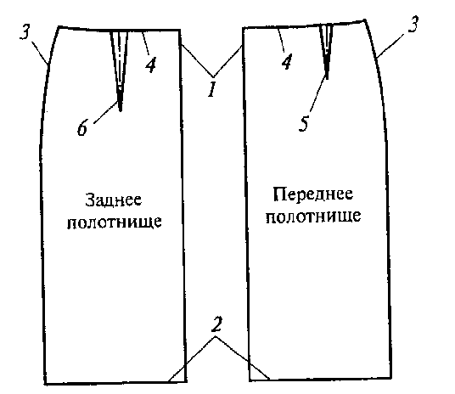 | Заднее полотнище  1................................................................................................  2...............................................................................................  3...............................................................................................  4...............................................................................................  6...............................................................................................  Переднее полотнище  1...............................................................................................  2................................................................................................  3................................................................................................  4...............................................................................................  5................................................................................................
Н.О. на переднем пол-ще проходит....................  …........................................................................... | Н.О. на заднем пол-ще проходит..................................................  ….......................................................................................................
Задание № 2.
Выполнить описание внешнего вида модели юбки.
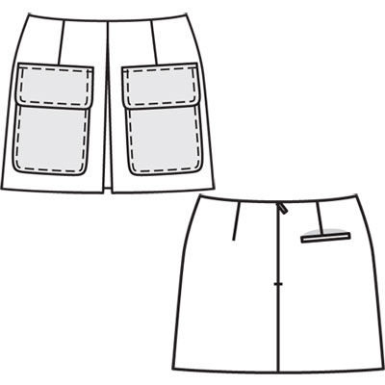 | ...................................................................................................................................................................................................................................................................................................................................................................................................................................................................................................................................................................................................................................................................................................................................................................................................................................................................................................................................................................................................................................................................................................................................................................................................................................................................................
Задание № 3.
Вместо многоточий вставьте пропущенные слова.

1. Напишите технические условия притачивания застежки - молнии в юбке
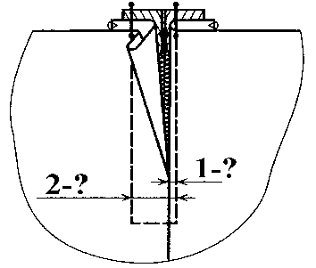
1 - ширина шва………мм
2 - ширина шва............мм

2. Напишите технические условия притачивания застежки - молнии в юбке

Ширина шва - …...-…….см.
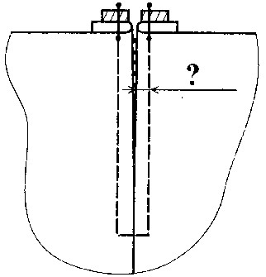

3. Напишите технические условия соединения пояса с юбкой

1 - Ширина шва притачивания пояса к юбке……..см.
2 - Расстояние от сгиба до строчки притачивания пояса к юбке……….см.
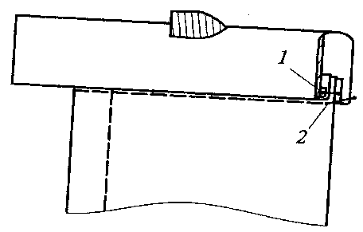

4. Вешалки на подкладке юбки располагаются на …......см от ….............................швов с сторону...........
…....................................полотнища.

Задание 4.
В кружках нарисовать швы применяемые при изготовлении данной модели юбки. Заполнить таблицу «Режимы ниточных соединений»

Проверочная работа
по теме «Обработка юбки»
Задание № 1
Вместо многоточий напишите название срезов, линий и направление Н.О. деталей юбки
Заднее полотнище
1................................................................................................
2...............................................................................................
3...............................................................................................
4...............................................................................................
6...............................................................................................
Переднее полотнище
1...............................................................................................
2................................................................................................
3................................................................................................
4...............................................................................................
5................................................................................................

Н.О. на переднем пол-ще проходит....................  …........................................................................... | Н.О. на заднем пол-ще проходит..................................................  ….......................................................................................................
Задание № 2.
Выполнить описание внешнего вида модели юбки.
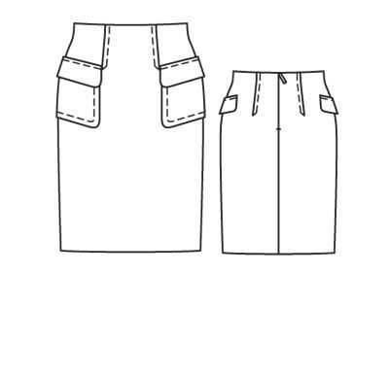 | ...................................................................................................................................................................................................................................................................................................................................................................................................................................................................................................................................................................................................................................................................................................................................................................................................................................................................................................................................................................................................................................................................................................................................................................................................................................................................................
Задание № 3.
Вместо многоточий вставьте пропущенные слова.

1. Напишите технические условия притачивания застежки - молнии в юбке
1 - ширина шва………мм
2 - ширина шва............мм

2. Напишите технические условия притачивания застежки - молнии в юбке

Ширина шва - …...-…….см.

3. Напишите технические условия соединения пояса с юбкой

1 - Ширина шва притачивания пояса к юбке……..см.
2 - Расстояние от сгиба до строчки притачивания пояса к юбке……….см.

4. Вешалки на подкладке юбки располагаются на …......см от ….............................швов с сторону...........
…....................................полотнища.

Задание 4.
В кружках нарисовать швы применяемые при изготовлении данной модели юбки. Заполнить таблицу «Режимы ниточных соединений»

Проверочная работа
по теме «Обработка юбки»
Задание № 1
Вместо многоточий напишите название срезов, линий и направление Н.О. деталей юбки
Заднее полотнище
1................................................................................................
2...............................................................................................
3...............................................................................................
4...............................................................................................
6...............................................................................................
Переднее полотнище
1...............................................................................................
2................................................................................................
3................................................................................................
4...............................................................................................
5................................................................................................

Н.О. на переднем пол-ще проходит....................  …........................................................................... | Н.О. на заднем пол-ще проходит..................................................  ….......................................................................................................
Задание № 2.
Выполнить описание внешнего вида модели юбки.
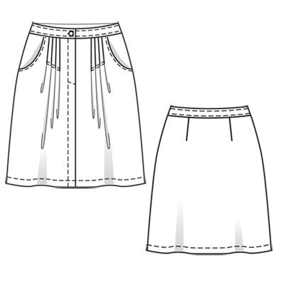 | ...................................................................................................................................................................................................................................................................................................................................................................................................................................................................................................................................................................................................................................................................................................................................................................................................................................................................................................................................................................................................................................................................................................................................................................................................................................................................................
Задание № 3.
Вместо многоточий вставьте пропущенные слова.

1. Напишите технические условия притачивания застежки - молнии в юбке
1 - ширина шва………мм
2 - ширина шва............мм

2. Напишите технические условия притачивания застежки - молнии в юбке

Ширина шва - …...-…….см.

3. Напишите технические условия соединения пояса с юбкой

1 - Ширина шва притачивания пояса к юбке……..см.
2 - Расстояние от сгиба до строчки притачивания пояса к юбке……….см.

4. Вешалки на подкладке юбки располагаются на …......см от ….............................швов с сторону...........
…....................................полотнища.

Задание 4.
В кружках нарисовать швы применяемые при изготовлении данной модели юбки. Заполнить таблицу «Режимы ниточных соединений»

Таблица – Режимы ниточных соединений
№ | Наименование соединения | Наименование шва | Схема шва | Ширина шва,  мм | Вид строчки | Пара-  метры  строчки  ст/см | Примен.  оборудов.

Пояснения к презентации
Слайд 1
Обработка застежки в боковом шве юбки тесьмой-молния Урок технологии в 7 классе
Слайд 2
Фурнитура - набор различных мелочей, аксессуаров и изделий, которые применяются при изготовлении одежды Функциональная фурнитура Декоративная фурнитура
Слайд 3
История создания Первое ее упоминание относится к 1851 году, когда изобретатель швейной машины Элайя Хоу получил патент на "автоматическую, непрерывную застежку для одежды ". Через 44 года застежка-молния еще раз была запатентована – изобретателем пневматического трамвая Уиткомом Джадсоном .
Слайд 4
Строение птичьего пера Задание для любознательных!
Слайд 5
Первое устройство Джадсона
Слайд 6
История создания В декабре 1913 г. шведский инженер Гидеон Сандбэк предложил принципиально новую практичную и удобную застежку, которая без изменений существует и по сей день, и 100-летний юбилей которой мы отметим 29 апреля 2013года . В начале 30-х гг. модельер Эльза Скапарелли начала экспериментировать с "молнией" на детских вещах. Поскольку многие дети не умеют застегивать пуговицы, то новая застежка достаточно быстро прижилась . Но по-настоящему она ворвалась в нашу жизнь в 1937 году, когда истек патент Сандбэка и использовать её в своих работах решил французский модельер Жан Клод.
Слайд 7
Необычные идеи
Слайд 8
Преимущества застежки-молнии сокращение времени на обработку; красивый внешний вид; быстрота и удобство в использовании.
Слайд 9
Слайд 10
Принцип работы застежки-молнии
Слайд 11
Виды застежки-молнии
Слайд 12
«Тракторные» молнии
Слайд 13
Спиральные молнии
Слайд 14
Металлические молнии
Слайд 15
Потайная застежка-молния
Слайд 16
Расположение застежки-молнии на юбке
Слайд 17
Технология обработки застежки-молнии в боковом шве юбки Приутюжить шов на участке стачивания бокового шва юбки. Затем разутюжить припуски на шов по всей длине.
Слайд 18
Раскрытую тесьму – молнию направить под сгиб разреза для застежки на заднем полотнище так, чтобы сверху от среза юбки до начала звеньев оставался 1 см, а сбоку линия сгиба подходила к краю звеньев. Приметай тесьму – молнию сверху вниз до конца застежки на расстоянии 0,2 – 0,3 см от сгиба прямыми стежками длиной 0,5 см.
Слайд 19
Закрыть тесьму – молнию. Приметать ее вторую сторону, направляя сгиб переднего полотнища так, чтобы они совпали.
Слайд 20
Притачать тесьму – молнию с лицевой стороны от верхнего среза переднего полотнища до верхнего среза заднего полотнища, прикладывая строчку по переднему полотнищу на расстоянии 0,8 – 1см от сгиба, а по заднему полотнищу, отступая 0,2 см от сгиба. Удалить нитки наметывания.
Слайд 21
Лапки для втачивания застежки-молнии Обыкновенной Потайной
Слайд 22
Техника безопасности проверить отсутствие посторонних предметов на машине; перед стачиванием проверить, нет ли в изделии булавок и иголок, и прочно ли закреплены лапка и игла. во время работы не передавать никаких предметов соседу, не наклоняться близко к движущимся частям машины, не держать пальцы близко к лапке; прежде чем поменять иглу или шпульку снять ноги с педали; иголки и булавки храните на подушечке или магните; ножницы держать справа, острыми концами от себя; шить только с напёрстком; ножницы класть справа от себя с сомкнутыми концами; переносить или передавать ножницы можно только держа сомкнутыми лезвиями в кулаке; следить за тем, чтобы ножницы не оказались под изделием; не держать ножницы около вращающихся частей машины.
Слайд 23
Критерии оценки качества Закрытая застёжка-молния не должна быть видна в шве; Строчка должна быть ровной, аккуратной.
Слайд 24
Вопросы для закрепления Что такое фурнитура? Ч то ещё относится к одежной фурнитуре? Для чего они служат? Как подбирают фурнитуру к одежде и что при этом учитывается? Назовите преимущества обработки застежки тесьмой–молнией. Где может быть расположена застежка-молния в юбке? Как проверить качество обработанной застежки-молнии?
Слайд 25
Определите назначение тесьмы-молнии
Слайд 26
Слайд 27
Молодцы!

